5 А
Русский язык:
27.04
п. 111 упр. 638, 641. п 112(повторить, см. ОК) упр.647
27.04
п.114-117 упр.655, 659, 665 Якласс: Домашняя работа по теме Времена глагола
29.04
п.118-119упр. 679 Якласс: Проверочная работа по теме Спряжение глаголов
29.04
п. 120-121 упр. 691

Литература:
28.04
с. 215-248 читать

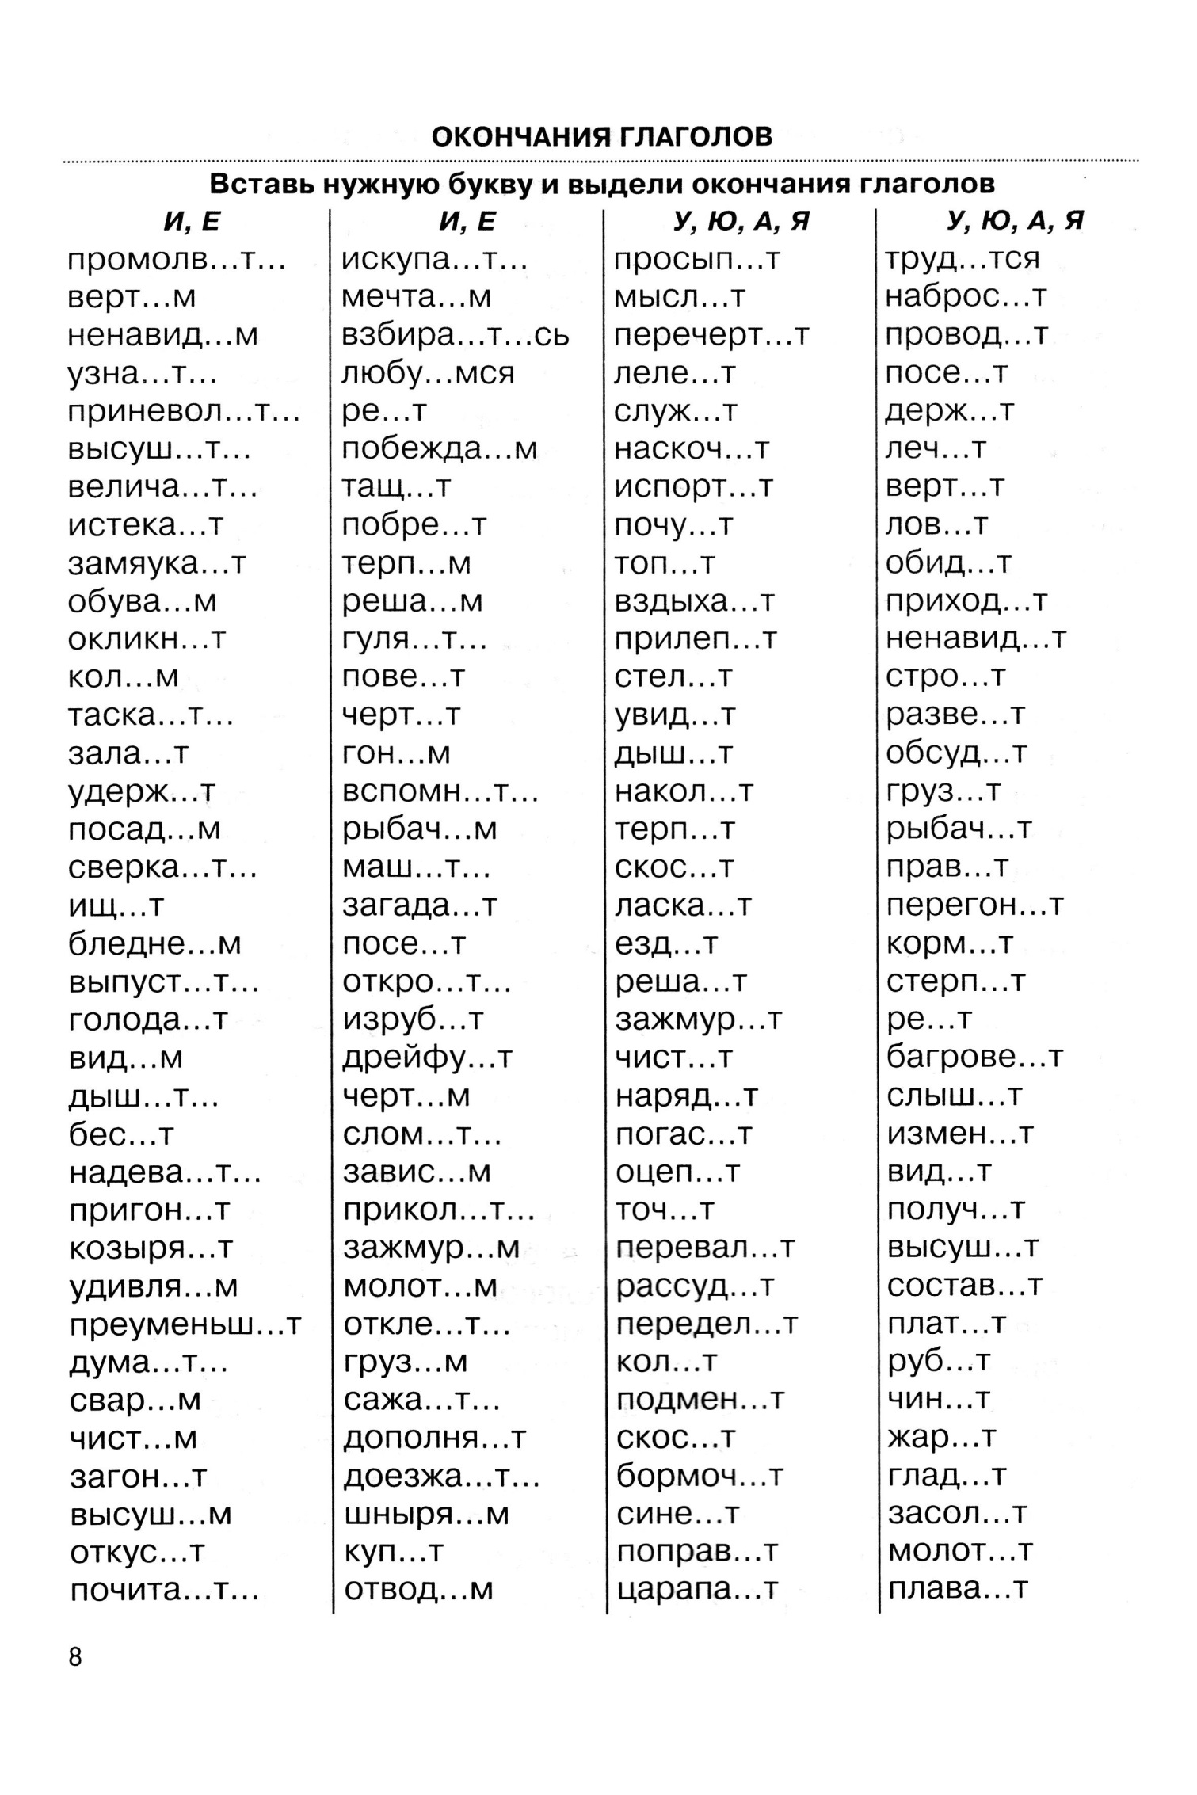
Обосновать выбор буквы.

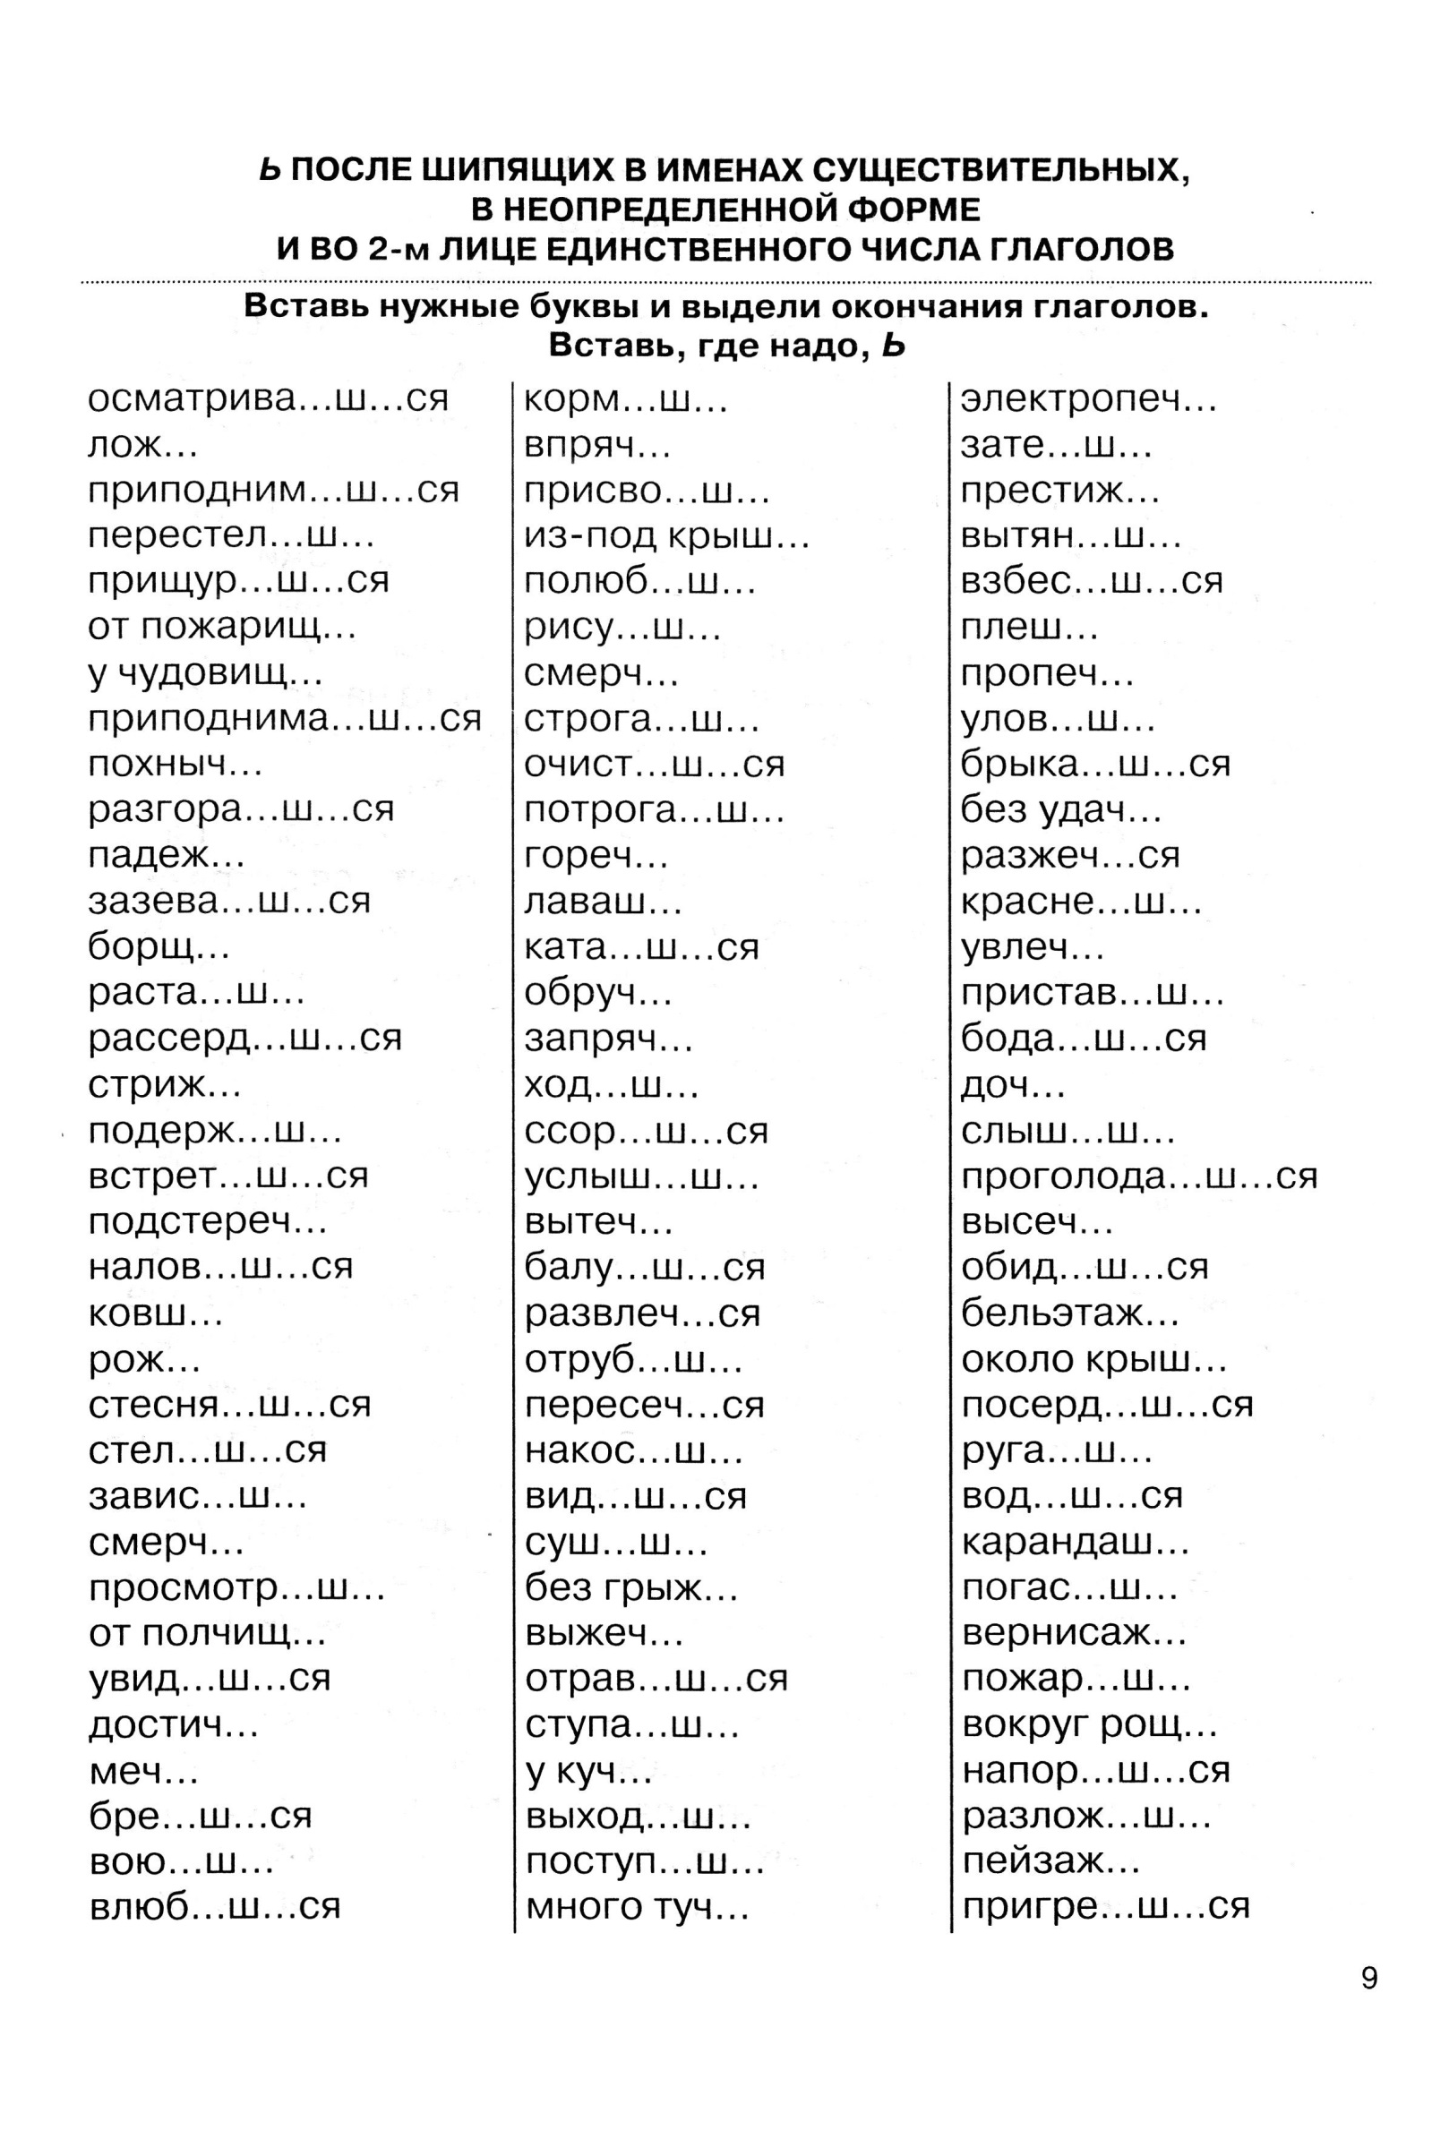
Обосновать выбор буквы.

6 А
Русский язык:
27.04 п. 94 упр. 564, 568
27.04 Якласс: Проверочная работа по теме «Наклонения глагола»
29.04 п. 95 упр.569, 571
29.04 упр.575 п. 96 упр. 576
30.04 п. 98 упр. 579, 580
30.04 Якласс: Проверочная работа по теме «Правописание гласных в суффиксах глаголов»
Литература:
28.04 Якласс: вопрос 3 (с. 264)
7 В
Русский язык
28.04 Повторить виды подчинительной связи в словосочетании.
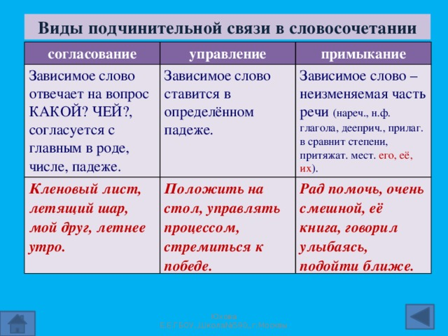
28.04 Якласс: Виды подчинительной связи в словосочетании.
Литература :
27.04 с. 264-276 читать ( Р. Брэдбери)
29.04 Якласс: ответить на в. 4-5 (с. 277)
8Б
Русский язык:
27.04 Якласс: Пунктуационный анализ

30.04 Повторить виды подчинительной связи в словосочетании.
30.04 Якласс: Виды подчинительной связи в словосочетании.

Литература :
28.04
с. 243-294 читать (Мольер)

9 Б
Русский язык:
30.04 Якласс: Фразеологизмы
Литература:
28.04 с. 114-146 читать, отвечать на вопросы
29.04 с. 148-166 читать, отвечать на вопросы

